Resolución del Pleno del Instituto de Transparencia, Acceso a la Información Pública y Protección de Datos Personales del Estado de México y Municipios, con domicilio en Metepec, Estado de México, de fecha quince de enero de dos mil veinte.
VISTOS los expedientes formados con motivo de los recursos de revisión 08202/INFOEM/IP/RR/2019 y 08560/INFOEM/IP/RR/2019 interpuestos por el C. XXXXXXXXXXXXXX, en lo sucesivo EL RECURRENTE, en contra de las respuestas del Ayuntamiento de Ixtapan de la Sal, en lo sucesivo EL SUJETO OBLIGADO, se procede a dictar la presente resolución con base en lo siguiente:
RESULTANDO
I. En fecha veinticuatro de septiembre de dos mil diecinueve, EL RECURRENTE presentó a través del Sistema de Acceso a la Información Mexiquense, en lo subsecuente EL SAIMEX ante EL SUJETO OBLIGADO, las solicitudes de acceso a información pública, a las que se les asignó los números 00188/IXTASAL/IP/2019 y 00187/IXTASAL/IP/2019, mediante las cuales se solicitó:
Número | Solicitud
00188/IXTASAL/IP/2019 | “Solicito expedientes conformados con motivo de los procedimientos de adjudicación directa, licitación pública o invitación restringida, en los que durante el año 2018 Y 2017 ha participado o ha sido adjudicado al proveedor del Ayuntamiento de IXTAPAN denominado y/o nombrado CASA DE MATERIALES GARCIA IMPULSADORA MERCANTIL KOREN SA DE CV ANGELES INN SA DE CV CREDENCIALIZACION PROGRESS MEDIA SA DE CV XX. XXXXXXXXXX ZONA DEPORTIVA HOTEL EL SALVADOR MICE SISTEMAS SA DE CV FOTOCOPIADORA LA IDEAL LIDERES COE MATERIALES SA DE CV GARCIA LA CASA DE LA ALBERCA MONTOYA VALLEJO SOSA OJEDA RAMIREZ CONSORCIO EMPRESARIAL ZUTOIL SA DE CV FUEGOS PIROTECNICOS FLORERIA GAS IMPERIAL SA DE CV IMPRENTS VENTA DE BOLETO TERMICOS SALGADO DISTRIBUIDORA PVC IXTAPAN EL RINCON DEL PUGA CARNICERIA LOS TULIPANES GAS DEL VALLE DE TOLLOCAN SA DE CV VILLA DE BELEN XXXXXXXX XXXXXXXXXXXX STEEL ACERO S.A. DE C.V. RECONSTRUCTORA DE MOTORES Y REFACCIOES NOJAVI, S.A.DE C.V. XXXXXXXXXXXXXXXXX ORVI COMBUSTIBLES S.A. DE C.V. OLAF XXXXXXXXXXXXXXXXXXX, XXXXXXXXXXXXXXXXXXXX, XXXXXXXXXXXXXXXX GRUPO RADIOFUSORAS CAPITAL, S.A DE C.V. ELECTRO FERRETERA JASPA S.A. DE C.V. XXXXXXXXXXXXXXXXXXXXXXXXXXXXXXXXXXXXXX, XXXXXXXXXXXXXXXXXXX, MATERIALES SAN CARLOS, S. DE R.L. DE C.V , así como copia de todos y cada uno de los contratos, convenios o cualquier otro instrumento legal celebrados con dicho proveedor. Así mismo, solicito copia de las facturas que el Ayuntamiento de IXTAPAN haya recibido con motivo de la prestación de servicios por parte del citado proveedor, cuál es su estatus de pago y de ser afirmativo de las transferencias electrónicas realizadas, órdenes de pago o depósitos efectuados por el Ayuntamiento de IXTAPAN para cubrir los servicios requeridos. Estos proveedores corresponden a la dirección de administracion. Solicito el por que, con justificación legal fundamentada y motivada ya que en la pagina de IPOMEX NO esta actualizado a la fecha, por parte de tesorería municipal, egresos, incufide, opdapas y dif municipal. De tener los expedientes y no estar publicados que en medio magnético solicito la información correspondiente. De la manera mas atenta gracias.
00187/IXTASAL/IP/2019 | “Solicito expedientes conformados con motivo de los procedimientos de adjudicación directa, licitación pública o invitación restringida, en los que durante el año 2019 ha participado o ha sido adjudicado al proveedor del Ayuntamiento de IXTAPAN denominado y/o nombrado GASOLINERIA IXTAPAN SA DE CV XXXXXXX XXXXXX XXXXXXX, XXXXXXX XXXXXX XXXXXX, XXXXXXXX XXXXXX PROVEEDORA EDIRO SA DE CV PROVEEDORA EDIRO SA DE CV XXXXXX XXXXXXXX XXXXXXXXXXX, XXXXXXX XXXXXX XXXXXXXX XXXXXXXX, XXXXXX XXXXXXX XXXXXXX, así como copia de todos y cada uno de los contratos, convenios o cualquier otro instrumento legal celebrados con dicho proveedor. Así mismo, solicito copia de las facturas que el Ayuntamiento de IXTAPAN haya recibido con motivo de la prestación de servicios por parte del citado proveedor, cuál es su estatus de pago y de ser afirmativo de las transferencias electrónicas realizadas, órdenes de pago o depósitos efectuados por el Ayuntamiento de IXTAPAN para cubrir los servicios requeridos. Estos proveedores corresponden al dif. Solicito el por que, con justificación legal fundamentada y motivada ya que en la pagina de IPOMEX https://www.ipomex.org.mx/ipo3/lgt/indice/IXTAPANDELASAL/art_92_xxxvi/1.web NO esta actualizado a la fecha, por parte de tesorería municipal, dirección de administración, incufide, opdapas.
Modalidad de entrega: Vía SAIMEX
II. De las constancias que obran en EL SAIMEX, se advierte que, en fecha cuatro de octubre de dos mil diecinueve, el Titular de la Unidad de Transparencia del SUJETO OBLIGADO, turnó las solicitudes de información a los Servidores Públicos Habilitados que estimó competentes, a fin de colmar el derecho de acceso a la información del particular; tal y como, se aprecia en seguida:
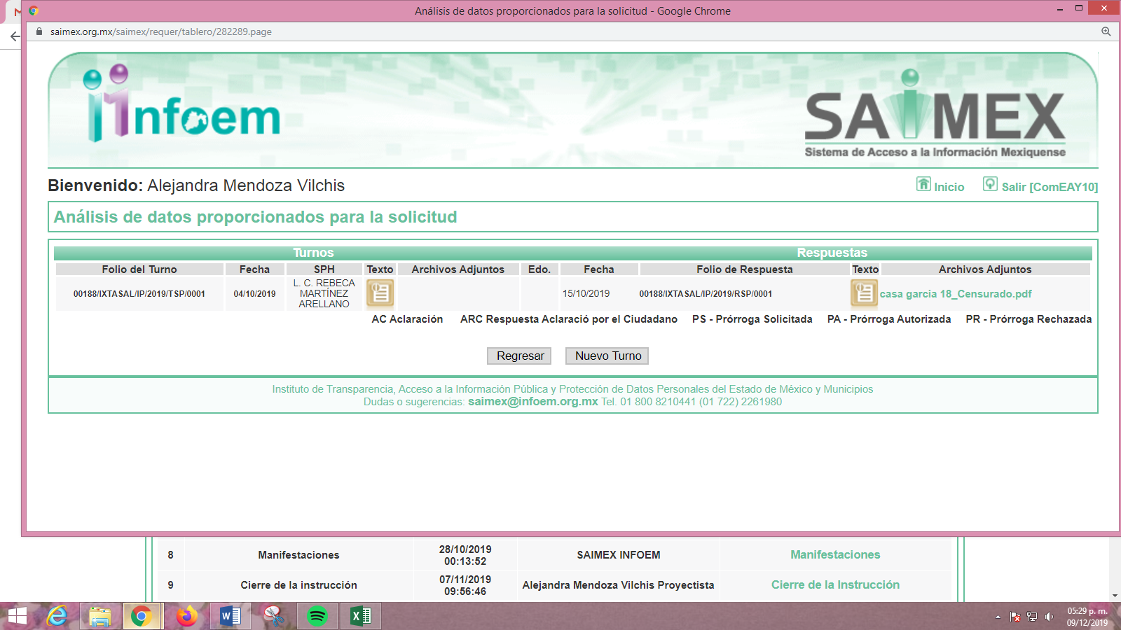
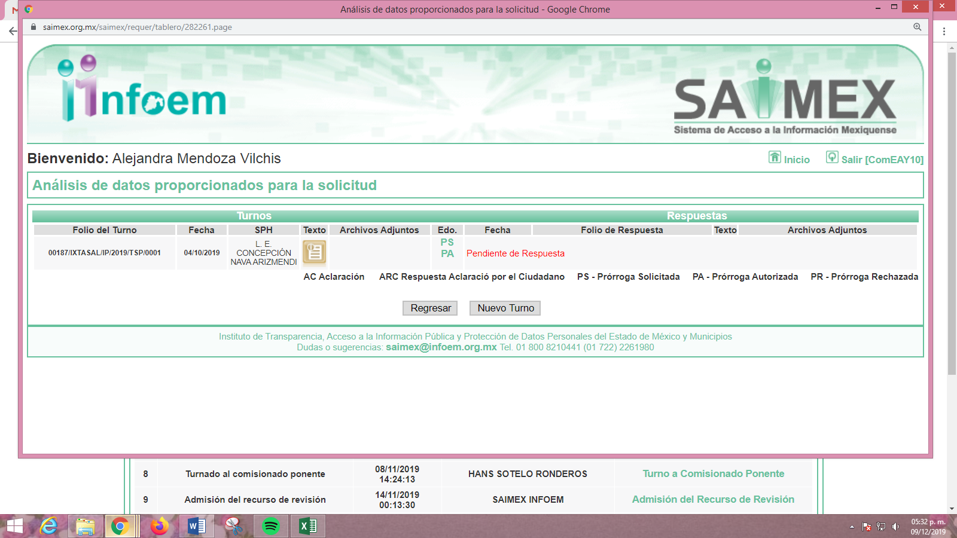
III. En fecha quince de octubre de dos mil diecinueve, se advierte que EL SUJETO OBLIGADO notificó al solicitante la ampliación del plazo para otorgar respuesta, en la solicitud de información 00187/IXTASAL/IP/2019; tal y como, se aprecia enseguida:
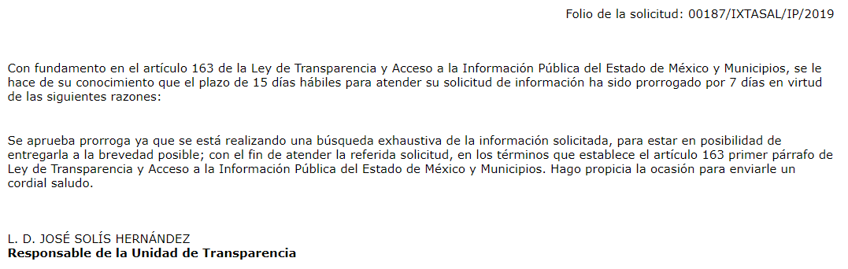
Destacando que, dicha prórroga no cumple con lo establecido en los artículos 49, fracción II y 163, párrafo segundo de la Ley de Transparencia y Acceso a la Información Pública del Estado de México y Municipios.
IV. En fecha quince de octubre de dos mil diecinueve, se advierte que EL SUJETO OBLIGADO dio respuesta a las solicitudes de información tal y como se aprecia a continuación:



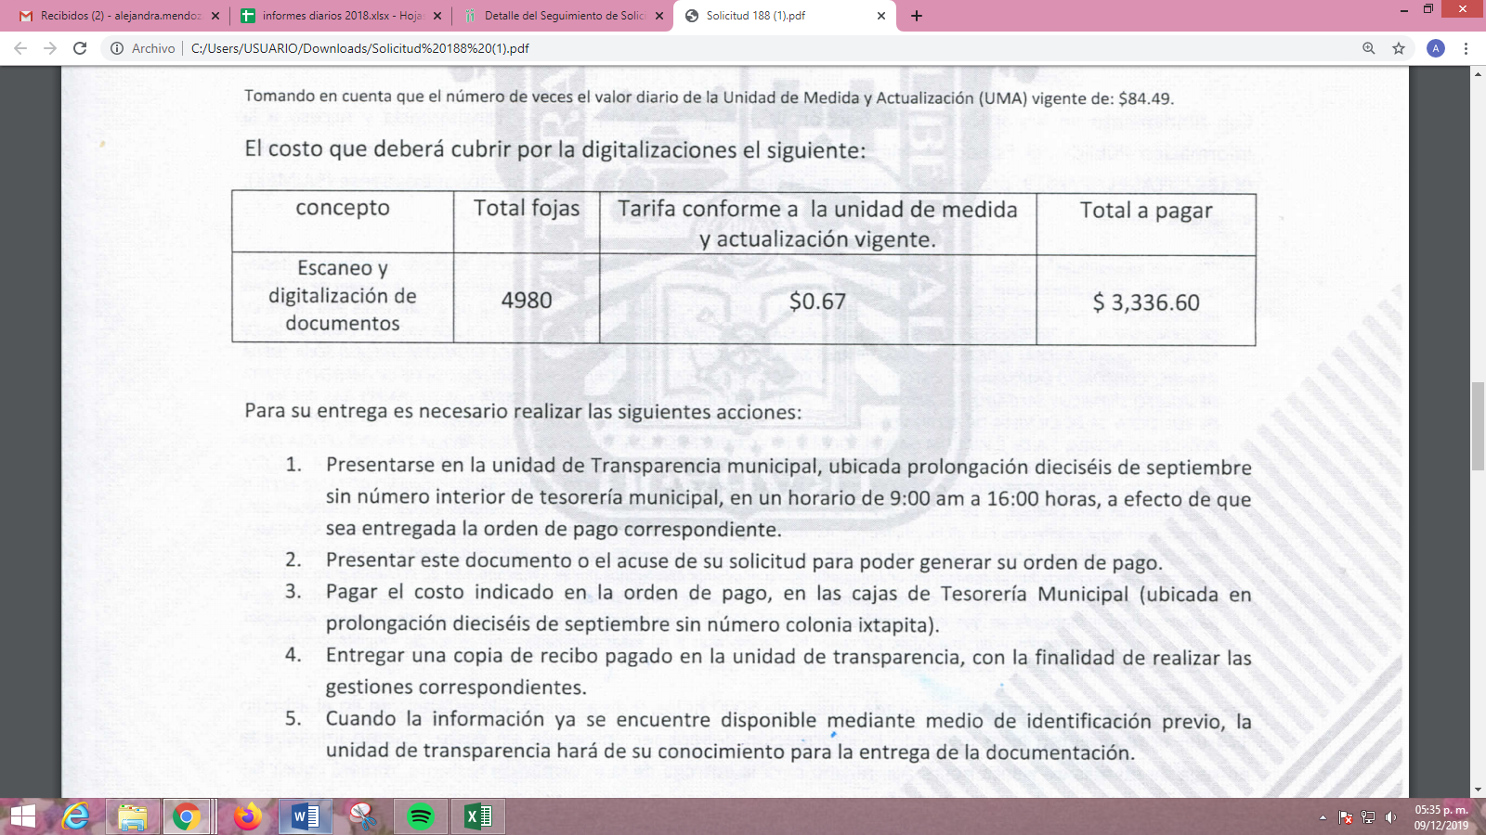
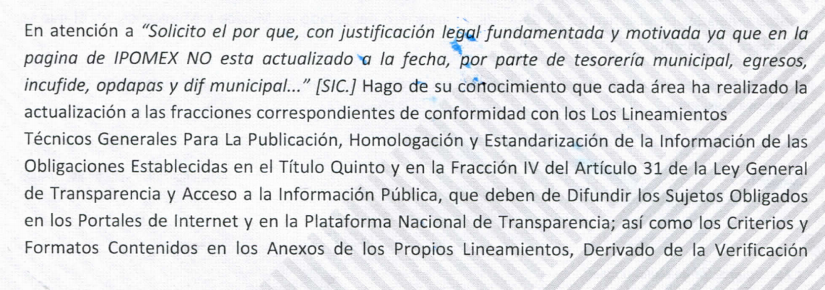
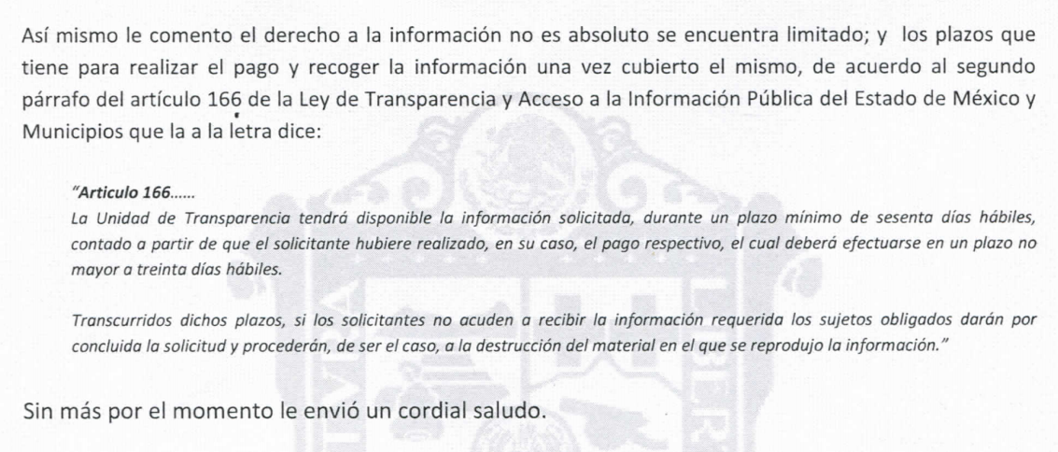
Adjuntando a dicha respuesta el archivo electrónico denominado casa garcia 18_Censurado (1).pdf, mismo que contiene 20 fojas consistentes en facturas, memorándums, requisiciones y contratos de adquisiciones.
En relación a la solicitud de información 00187/IXTASAL/IP/2019, en respuesta señaló:


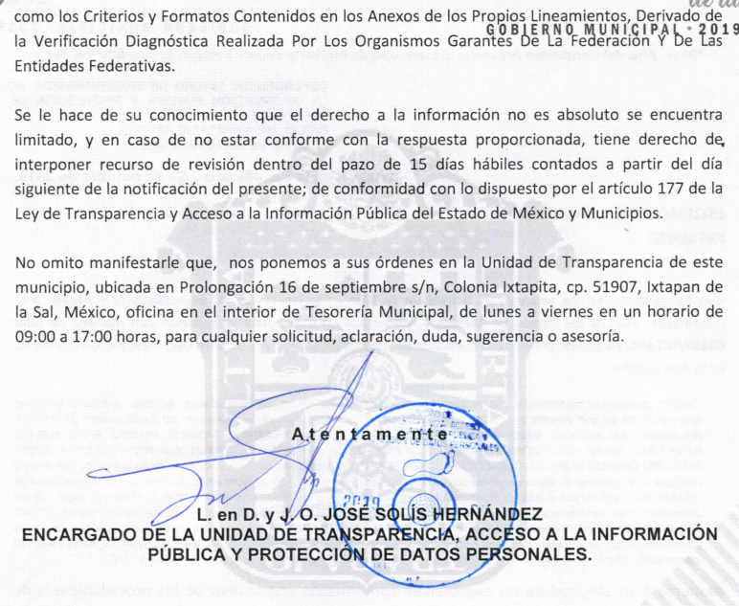
V. Inconforme con las respuestas en fechas veintidós de octubre y ocho de noviembre de dos mil diecinueve, EL RECURRENTE interpuso los recursos de revisión objeto del presente estudio, los cuales fueron registrados en EL SAIMEX y se les asignó los números de expedientes, 08202/INFOEM/IP/RR/2019 y 08560/INFOEM/IP/RR/2019, en los que señaló como acto impugnado y razones o motivos de inconformidad lo siguiente:
Número de Recurso |  | Acto impugnado | Razones o motivos de inconformidad
08202/INFOEM/IP/RR/2019 | RESPUESTA |  |  | 1RO. SE SOLICITO DE MANERA DIGITAL NO DE MANERA ECONOMICA DE MANERA FISICA. SON ARCHIVOS QUE DEBEN DE ESTAR EN DIGITAL PARA ARCHIVO CORRESPONDIENTE DE ACUERDO A LAS NUEVAS DISPOSICIONES. 2.- NO ES ABSOLUTO. MUY BIEN. AL NO TENER MAS FUNDAMENTOS O SOPORTE DE ESTE ARGUMENTO SE HACE QUE ES SOLO UNA FORMA DE TRATAR DE EVADIR LO EVIDENTE, LASTIMA DE CARGO TAN IMPORTANTE A SIDO OCUPADO POR UN ADOLESCENTE RECIÉN EGRESADO SI ACASO, DE LA LICENCIATURA. POR LO CUAL ESTE ARGUMENTO CAERSE 100 DE TODA VALIDES PARA COLMAR LA SOLICITUD. 3 ES POR ESO QUE INVITO AL PLENO APOYE A ESTE SERVIDOR PUBLICO PARA QUE SE HAGAN VALIDOS LOS DERECHOS QUE DEFIENDEN DE ACCESO A LA INFORMACIÓN.
08560/INFOEM/IP/RR/2019 | no manda información completa |  |  | no manda información completa

VI. En fechas veintidós de octubre y ocho de noviembre de dos mil diecinueve, los recursos de revisión de que se trata se enviaron electrónicamente al Instituto de Transparencia, Acceso a la Información Pública y Protección de Datos Personales del Estado de México y Municipios y con fundamento en el artículo 185, fracción I de la Ley de Transparencia y Acceso a la Información Pública del Estado de México y Municipios, los recursos de revisión se turnaron, a través del SAIMEX, a las Comisionadas Eva Abaid Yapur, y Zulema Martínez Sánchez, respectivamente a efecto de que decretaran su admisión o desechamiento.
VII. De las constancias de los expedientes electrónicos del SAIMEX, se desprende que los días veintiocho de octubre y catorce de noviembre de dos mil diecinueve, se acordó la admisión a trámite de los recursos de revisión que nos ocupan, así como la integración de los expedientes respectivos, mismos que se pusieron a disposición de las partes, para que en un plazo máximo de siete días hábiles conforme a lo dispuesto por el artículo 185 de la Ley de Transparencia y Acceso a la Información Pública del Estado de México y Municipios, manifestaran lo que a su derecho conviniera, a efecto de presentar pruebas y alegatos; así como para que EL SUJETO OBLIGADO rindiera sus Informes Justificados respectivamente.
VIII. Por economía procesal y con la finalidad de evitar resoluciones contradictorias, en la Cuadragésima Tercera Sesión Ordinaria celebrada el veinte de noviembre de dos mil diecinueve, el Pleno de este Instituto determinó acumular los recursos de revisión 08202/INFOEM/IP/RR/2019 y 08560/INFOEM/IP/RR/2019, acordando la elaboración del proyecto de resolución por parte de la Comisionada Eva Abaid Yapur.
IX. En cumplimiento a lo anterior, de las constancias de los expedientes electrónicos del SAIMEX, se observa que EL RECURRENTE no realizó manifestación alguna, ni presentó pruebas o alegatos que a su derecho convinieran. Por otra parte EL SUJETO OBLIGADO fue omiso en rendir los Informes Justificados respectivos.
X. Una vez analizado el estado procesal que guardan los expedientes, en fechas siete y veintinueve de noviembre de dos mil diecinueve, la Comisionada Eva Abaid Yapur acordó el cierre de instrucción en los recursos de revisión, así como la remisión de los expedientes a efecto de ser resueltos, de conformidad con lo establecido en el artículo 185, fracciones VI y VIII de la Ley de Transparencia y Acceso a la Información Pública del Estado de México y Municipios; y,
CONSIDERANDO
PRIMERO. Competencia. Este Instituto de Transparencia, Acceso a la Información Pública y Protección de Datos Personales del Estado de México y Municipios, es competente para conocer y resolver los presentes recursos, conforme a lo dispuesto en el artículo 6, Apartado A, de la Constitución Política de los Estados Unidos Mexicanos; el artículo 5, párrafos vigésimo segundo, vigésimo tercero y vigésimo cuarto, fracciones IV y V, de la Constitución Política del Estado Libre y Soberano de México; los artículos 2, fracción II, 13, 29, 36, fracciones I y II, 176, 178, 179, 181, párrafo tercero y 185, de la Ley de Transparencia y Acceso a la Información Pública del Estado de México y Municipios, y los artículos 9, fracciones I y XXIV y 11, del Reglamento Interior del Instituto de Transparencia, Acceso a la Información Pública y Protección de Datos Personales del Estado de México y Municipios.
SEGUNDO. Interés. Los recursos de revisión fueron interpuestos por parte legítima, en atención a que fueron presentados por EL RECURRENTE, quien es la misma persona que formuló las solicitudes de acceso a la información pública al SUJETO OBLIGADO.
TERCERO. Justificación de la Acumulación de los recursos. De las constancias que obran en los expedientes acumulados, se advierte que en los recursos de revisión 08202/INFOEM/IP/RR/2019 y 08560/INFOEM/IP/RR/2019, fueron presentados por el mismo RECURRENTE respecto de los actos u omisiones del mismo SUJETO OBLIGADO, razón por la cual, resulta conveniente su trámite de forma unificada para mejor resolver y evitar la emisión de resoluciones contradictorias, fue procedente que este Órgano Garante realizara la acumulación respectiva, de conformidad con lo dispuesto en el artículo 18 del Código de Procedimientos Administrativos del Estado de México, de aplicación supletoria en términos del artículo 195 de la Ley de Transparencia y Acceso a la Información Pública del Estado de México y Municipios en vigor, que a la letra señalan:
Código de Procedimientos Administrativos del Estado de México
“Artículo 18.- La autoridad administrativa o el Tribunal acordarán la acumulación de los expedientes del procedimiento y proceso administrativo que ante ellos se sigan, de oficio o a petición de parte, cuando las partes o los actos administrativos sean iguales, se trate de actos conexos o resulte conveniente el trámite unificado de los asuntos, para evitar la emisión de resoluciones contradictorias. La misma regla se aplicará, en lo conducente, para la separación de los expedientes.”
Ley de Transparencia y Acceso a la Información Pública del Estado de México y Municipios
“Artículo 195. En la tramitación del recurso de revisión se aplicarán supletoriamente las disposiciones contenidas en el Código de Procedimientos Administrativos del Estado de México.”
(Énfasis añadido)
De lo dispuesto en la normativa anterior, dicha acumulación procede cuando:
a) El solicitante y la información referida sean las mismas;
b) Las partes o los actos impugnados sean iguales;
c) Cuando se trate del mismo solicitante, el mismo Sujeto Obligado, y
d) Aun tratándose de solicitudes diversas, resulte conveniente la resolución unificada de los asuntos.
De esta suerte, tal y como se mencionó anteriormente, los recursos de revisión que nos ocupan fueron interpuestos por el mismo RECURRENTE ante el mismo SUJETO OBLIGADO, por lo que, resulta conveniente la resolución conjunta por economía procesal y con el fin de no emitir resoluciones contradictorias entre sí, en caso de resolverlos en forma separada por Ponentes diferentes.
CUARTO. Oportunidad. Los recursos de revisión fueron interpuestos dentro del plazo de quince días hábiles contados a partir del día siguiente al que EL RECURRENTE tuvo conocimiento de las respuestas impugnadas, tal y como lo prevé el artículo 178 de la Ley de Transparencia y Acceso a la Información Pública del Estado de México y Municipios, que establece:
“Artículo 178. El solicitante podrá interponer, por sí mismo o a través de su representante, de manera directa o por medios electrónicos, recurso de revisión ante el Instituto o ante la Unidad de Transparencia que haya conocido de la solicitud dentro de los quince días hábiles, siguientes a la fecha de la notificación de la respuesta.
A falta de respuesta del sujeto obligado, dentro de los plazos establecidos en esta Ley, a una solicitud de acceso a la información pública, el recurso podrá ser interpuesto en cualquier momento, acompañado con el documento que pruebe la fecha en que presentó la solicitud.
En el caso de que se interponga ante la Unidad de Transparencia, ésta deberá remitir el recurso de revisión al Instituto a más tardar al día siguiente de haberlo recibido.”
En esa tesitura, atendiendo a que EL SUJETO OBLIGADO notificó las respuestas a las solicitudes de información pública el día quince y veinticuatro de octubre de dos mil diecinueve; los plazos de quince días hábiles que el artículo 178 de la Ley de la materia otorga al hoy RECURRENTE para presentar los recursos de revisión, transcurrieron del día dieciséis de octubre al cinco de noviembre y del veinticinco de octubre al catorce de noviembre de dos mil diecinueve, sin contemplar en el cómputo de los plazos los días diecinueve, veinte, veintiséis y veintisiete de octubre, dos, tres, nueve y diez de noviembre del presente año, por corresponder a sábados y domingos, en términos del artículo 3, fracción X, de la Ley de Transparencia y Acceso a la Información Pública del Estado de México y Municipios, así como, de conformidad con el Calendario Oficial en Materia de Transparencia, Acceso a la Información Pública y Protección de Datos Personales del Estado de México y Municipios, para el año dos mil diecinueve y enero dos mil veinte, publicado en el Periódico Oficial “Gaceta del Gobierno”, el diecinueve de diciembre de dos mil dieciocho.
En ese tenor, si los recursos de revisión que nos ocupan, se interpusieron los días veintidós de octubre y ocho de noviembre de dos mil diecinueve, estos se encuentran dentro de los márgenes temporales previstos en el precepto legal señalado en el párrafo anterior y, por tanto, su interposición se considera oportuna.
QUINTO. Procedibilidad. Del análisis efectuado se advierte que resulta procedente la interposición de los recursos y se concluye la acreditación plena de todos y cada uno de los elementos formales exigidos por el artículo 180 de la Ley de Transparencia y Acceso a la Información Pública del Estado de México y Municipios, en atención a que fueron presentados mediante el formato visible en EL SAIMEX.
SEXTO. Estudio y resolución del asunto. Una vez determinada la vía sobre la que versarán los presentes recursos y previa revisión de los expedientes electrónicos formados en EL SAIMEX motivo de las solicitudes de información, se precisa que EL RECURRENTE solicitó al SUJETO OBLIGADO la información que a continuación se desagrega:
- Los expedientes conformados con motivo de los procedimientos de adjudicación directa, licitación pública o invitación restringida, en los que durante el año 2018 y 2017 ha participado o ha sido adjudicado a alguno de los proveedores referido en la solicitud de información 001877/IXTASAL/IP/2019.
- Copia de todos y cada uno de los contratos, convenios o cualquier otro instrumento legal celebrados con dichos proveedores
- Copia de las facturas que el Ayuntamiento haya recibido con motivo de la prestación de servicios por parte de los citados proveedores.
- Estatus de pago, transferencias electrónicas realizadas, órdenes de pago o depósitos efectuados por el Ayuntamiento para cubrir los servicios requeridos a estos proveedores.
- La justificación legal fundamentada y motivada del porque la página de IPOMEX no está actualizado al 24 de septiembre de 2019, por las áreas de Instituto Mexiquense de Cultura Física y del Deporte, Organismo Público para la prestación del Servicio de Agua y Saneamiento y del Sistema Integral para el Desarrollo Integral de la Familia.
- Los egresos del Instituto Mexiquense de Cultura Física y del Deporte, Organismo Público para la prestación del Servicio de Agua y Saneamiento y del Sistema Integral para el Desarrollo Integral de la Familia.
- Los expedientes conformados con motivo de los procedimientos de adjudicación directa, licitación pública o invitación restringida, en los que durante el año 2019 ha participado o ha adjudicado a los proveedores referidos en la solicitud de información 00187/IXTASAL/IP/2019.
- Copia de todos y cada uno de los contratos, convenios o cualquier otro instrumento legal celebrados con dichos proveedores.
- Copia de las facturas que el Ayuntamiento haya recibido con motivo de la prestación de servicios por parte de los citados proveedores,
- Estatus de pago, transferencias electrónicas realizadas, órdenes de pago o depósitos efectuados por el Ayuntamiento para cubrir los servicios requeridos.
Bajo ese tenor, EL SUJETO OBLIGADO, en atención a la solicitud de información 00188/IXTASAL/IP/2019, hizo entrega de algunas documentales en las que testó diversos datos sin tener certeza de qué se tratan pues fue omiso en entregar el Acuerdo de clasificación correspondiente; aunado a que le informó al particular que la información solicitada constaba de cinco mil hojas y que de conformidad con lo establecido en el artículo 174 de la Ley Sustantiva, sólo podría entregarse sin costo cuando implique la entrega de no más de veinte hojas; motivo por el cual le requirió el pago de las 4980 hojas, es decir, de $3,336.60 (Tres mil trecientos treinta y seis pesos 00/60 M.N.) y le precisó el procedimiento a seguir para obtener el acceso al resto de la información.
Mientras que en relación a la justificación del porque el portal de IPOMEX no se encontraba actualizado; EL SUJETO OBLIGADO señaló que cada área se ha encargado de actualizar las fracciones que le corresponden de conformidad con los Lineamientos Técnicos Generales para la Publicación, Homologación y Estandarización de la información de las Obligaciones establecidas en el Titulo Quinto y en la fracción IV del artículo 31 de la Ley General de Transparencia y Acceso a la Información Pública, que deben difundir los Sujetos Obligados en los portales de Internet y en la Plataforma Nacional de Transparencia.
Por otra parte, en relación a la solicitud de información 00187/IXTASAL/IP/2019, en respuesta EL SUJETO OBLIGADO refirió que no existía relación contractual alguna entre el Ayuntamiento y las personas jurídicas colectivas mencionadas en la solicitud de origen; encontrándose imposibilitado para proporcionar la información requerida señalando que efectivamente se trata de proveedores del Sistema DIF Municipal.
Agregando también que cada área se ha encargado de actualizar las fracciones que le corresponden de conformidad con los Lineamientos Técnicos referidos en párrafos anteriores.
Inconforme con las respuestas otorgadas, EL RECURRENTE interpuso los recursos de revisión que nos ocupan, en los que refirió lo establecido en el Resultando V de la presente resolución. Así, es necesario precisar que ambas partes fueron omisas en realizar alguna manifestación al respecto.
Hechas las precisiones anteriores, esta Ponencia Resolutora considera pertinente señalar que se obvia la competencia del SUJETO OBLIGADO para generar, administrar o poseer la información solicitada, dado que de las respuestas remitidas; se puede observar que asumió contar con la información solicitada al requerir el cobro por la digitalización de la información y señalar que los proveedores referidos corresponden a los Sistema DIF y no del Ayuntamiento; razón por la cual, al haberse pronunciado EL SUJETO OBLIGADO al respecto, es que acepta poseer y administrar dicha información, en ejercicio de sus funciones de derecho público, motivo por el cual se actualiza el supuesto jurídico, previsto en el artículo 12 de la Ley de Transparencia y Acceso a la Información Pública del Estado de México y Municipios.
Por lo que, el estudio de la naturaleza jurídica de la información pública solicitada, tiene por objeto determinar si ésta la genera, posee o administra EL SUJETO OBLIGADO; sin embargo, en aquellos casos en que éste la asume, implica que cuenta con la misma; por consiguiente, a nada práctico nos conduciría su estudio, ya que se insiste la información pública solicitada, fue asumida por EL SUJETO OBLIGADO.
Dicho lo anterior, conviene recordar que EL RECURRENTE señaló en el recurso de revisión 08202/INFOEM/IP/RR/2019, como razones o motivos de inconformidad lo siguiente: “…2.- NO ES ABSOLUTO. MUY BIEN. AL NO TENER MAS FUNDAMENTOS O SOPORTE DE ESTE ARGUMENTO SE HACE QUE ES SOLO UNA FORMA DE TRATAR DE EVADIR LO EVIDENTE, LASTIMA DE CARGO TAN IMPORTANTE A SIDO OCUPADO POR UN ADOLESCENTE RECIÉN EGRESADO SI ACASO, DE LA LICENCIATURA. POR LO CUAL ESTE ARGUMENTO CAERSE 100 DE TODA VALIDES PARA COLMAR LA SOLICITUD. 3 ES POR ESO QUE INVITO AL PLENO APOYE A ESTE SERVIDOR PUBLICO PARA QUE SE HAGAN VALIDOS LOS DERECHOS QUE DEFIENDEN DE ACCESO A LA INFORMACIÓN.” ( Sic); se declaran inatendibles por este Instituto, ya que constituyen un Derecho a la Libre Expresión, debido a que es inviolable la libertad de difundir opiniones, información e ideas, a través de cualquier medio.
Así, de conformidad con el artículo 7 de nuestra Constitucional Federal, ninguna ley ni autoridad puede establecer la previa censura, ni coartar la libertad de difusión, que no tiene más límites que ataque a la moral, la vida privada o los derechos de terceros, provoque algún delito, o perturbe el orden público; por lo que, al constituir manifestaciones inherentes a la Libre Expresión, se reitera que no constituye un derecho de acceso a la información, o bien, relativo a datos personales; por lo que, este Instituto declara como inatendibles las manifestaciones mencionadas en líneas precedentes; máxime que, de conformidad con el artículo 36 de la Ley de Transparencia y Acceso a la Información del Estado de México y Municipios este Órgano Garante no está facultado para pronunciarse al respecto.
Así, es necesario referir que la controversia en el presente estudio versa sobre el injustificado cobro por el escaneo y digitalización de la información solicitada; por lo que, este Órgano Garante considera que resulta procedente el recurso de revisión de mérito, al actualizarse la hipótesis prevista en la fracción VIII del artículo 179 de la Ley de Transparencia y Acceso a la Información Pública del Estado de México y Municipios.
Por tanto, el presente estudio versará sobre la modalidad de entrega requerida por el solicitante. En esa tesitura, debe observarse lo señalado en los artículos 9, fracción III, 17 de la Ley de la materia; los cuales, se insertan a continuación:
“Artículo 9. El Instituto deberá regir su funcionamiento de acuerdo a los siguientes principios:
[…]
III. Gratuidad: Consiste en que el acceso a la información pública no genera costo alguno para los solicitantes, sólo podrá requerirse el cobro correspondiente a la modalidad de reproducción y entrega solicitada conforme a lo establecido en la presente Ley y demás disposiciones jurídicas aplicables;

Artículo 17. La búsqueda y acceso a la información es gratuita y solo se cubrirán los gastos de reproducción, o por la modalidad de entrega solicitada, así como por el envío, que en su caso se genere, de conformidad con los derechos, productos y aprovechamientos establecidos en la legislación aplicable, sin que exceda de los límites establecidos en la presente Ley.”

(Énfasis añadido)
De la transcripción anterior se advierte que si EL RECURRENTE se duele del cobro de la información pues es preciso señalar que EL SUJETO OBLIGADO en respuesta señaló que para hacer entrega de la información solicitada, era indispensable que el solicitante realizara de manera previa el pago por la información faltante es decir, por las 4980 hojas; sin embargo, de las constancias que obran en el expediente electrónico del SAIMEX, se puede advertir que selecciono como modalidad de entrega de la información precisamente vía SAIMEX; sin embargo, dicho pronunciamiento del SUJETO OBLIGADO carece de la debida fundamentación y motivación.
De lo anterior, la Suprema Corte de Justicia de la Nación ha establecido jurisprudencia respecto a qué debe entenderse por fundamentación y motivación, en los siguientes términos:
“FUNDAMENTACIÓN Y MOTIVACIÓN. La debida fundamentación y motivación legal, deben entenderse, por lo primero, la cita del precepto legal aplicable al caso, y por lo segundo, las razones, motivos o circunstancias especiales que llevaron a la autoridad a concluir que el caso particular encuadra en el supuesto previsto por la norma legal invocada como fundamento.

SEGUNDO TRIBUNAL COLEGIADO DEL SEXTO CIRCUITO.
Amparo directo 194/88. Bufete Industrial Construcciones, S.A. de C.V. 28 de junio de 1988. Unanimidad de votos. Ponente: Gustavo Calvillo Rangel. Secretario: Jorge Alberto González Álvarez.
Revisión fiscal 103/88. Instituto Mexicano del Seguro Social. 18 de octubre de 1988. Unanimidad de votos. Ponente: Arnoldo Nájera Virgen. Secretario: Alejandro Esponda Rincón.
Amparo en revisión 333/88. Adilia Romero. 26 de octubre de 1988. Unanimidad de votos. Ponente: Arnoldo Nájera Virgen. Secretario: Enrique Crispín Campos Ramírez.
Amparo en revisión 597/95. Emilio Maurer Bretón. 15 de noviembre de 1995. Unanimidad de votos. Ponente: Clementina Ramírez Moguel Goyzueta. Secretario: Gonzalo Carrera Molina.
Amparo directo 7/96. Pedro Vicente López Miro. 21 de febrero de 1996. Unanimidad de votos. Ponente: María Eugenia Estela Martínez Cardiel. Secretario: Enrique Baigts Muñoz.” (Sic)
De igual forma, el Cuarto Tribunal Colegiado en Materia Administrativa del Primer Circuito señala:
“FUNDAMENTACIÓN Y MOTIVACIÓN. EL ASPECTO FORMAL DE LA GARANTÍA Y SU FINALIDAD SE TRADUCEN EN EXPLICAR, JUSTIFICAR, POSIBILITAR LA DEFENSA Y COMUNICAR LA DECISIÓN. El contenido formal de la garantía de legalidad prevista en el artículo 16 constitucional relativa a la fundamentación y motivación tiene como propósito primordial y ratio que el justiciable conozca el "para qué" de la conducta de la autoridad, lo que se traduce en darle a conocer en detalle y de manera completa la esencia de todas las circunstancias y condiciones que determinaron el acto de voluntad, de manera que sea evidente y muy claro para el afectado poder cuestionar y controvertir el mérito de la decisión, permitiéndole una real y auténtica defensa. Por tanto, no basta que el acto de autoridad apenas observe una motivación pro forma pero de una manera incongruente, insuficiente o imprecisa, que impida la finalidad del conocimiento, comprobación y defensa pertinente, ni es válido exigirle una amplitud o abundancia superflua, pues es suficiente la expresión de lo estrictamente necesario para explicar, justificar y posibilitar la defensa, así como para comunicar la decisión a efecto de que se considere debidamente fundado y motivado, exponiendo los hechos relevantes para decidir, citando la norma habilitante y un argumento mínimo pero suficiente para acreditar el razonamiento del que se deduzca la relación de pertenencia lógica de los hechos al derecho invocado, que es la subsunción.

CUARTO TRIBUNAL COLEGIADO EN MATERIA ADMINISTRATIVA DEL PRIMER CIRCUITO.
Amparo directo 447/2005. Bruno López Castro. 1o. de febrero de 2006. Unanimidad de votos. Ponente: Jean Claude Tron Petit. Secretaria: Claudia Patricia Peraza Espinoza.
Amparo en revisión 631/2005. Jesús Guillermo Mosqueda Martínez. 1o. de febrero de 2006. Unanimidad de votos. Ponente: Jean Claude Tron Petit. Secretaria: Alma Margarita Flores Rodríguez.
Amparo directo 400/2005. Pemex Exploración y Producción. 9 de febrero de 2006. Unanimidad de votos. Ponente: Jesús Antonio Nazar Sevilla. Secretaria: Ángela Alvarado Morales.
Amparo directo 27/2006. Arturo Alarcón Carrillo. 15 de febrero de 2006. Unanimidad de votos. Ponente: Hilario Bárcenas Chávez. Secretaria: Karla Mariana Márquez Velasco.
Amparo en revisión 78/2006. Juan Alcántara Gutiérrez. 1o. de marzo de 2006. Unanimidad de votos. Ponente: Hilario Bárcenas Chávez. Secretaria: Mariza Arellano Pompa.” (Sic)
Asimismo, es que EL SUJETO OBLIGADO no atendió la solicitud planteada por el requirente, por lo que debió de entender que lo elegido por el particular, es a través del medio electrónico, pues es deber de los Sujetos Obligados el salvaguardar el derecho constitucional de los gobernados señalado en el artículo 6 de la Constitución Política de los Estados Unidos Mexicanos y 5 de la Constitución Local, que tiene por objeto establecer los principios, bases generales y procedimientos para tutelar y garantizar la transparencia y el derecho humano de acceso a la información pública en posesión de los sujetos obligados, en concordancia con los artículos 4 y 7 de la Ley de Transparencia y Acceso a la Información Pública del Estado de México y Municipios que dispone:
“Artículo 4. El derecho humano de acceso a la información pública es la prerrogativa de las personas para buscar, difundir, investigar, recabar, recibir y solicitar información pública, sin necesidad de acreditar personalidad ni interés jurídico.

Toda la información generada, obtenida, adquirida, transformada, administrada o en posesión de los sujetos obligados es pública y accesible de manera permanente a cualquier persona, en los términos y condiciones que se establezcan en los tratados internacionales de los que el Estado mexicano sea parte, en la Ley General, la presente Ley y demás disposiciones de la materia, privilegiando el principio de máxima publicidad de la información. Solo podrá ser clasificada excepcionalmente como reservada temporalmente por razones de interés público, en los términos de las causas legítimas y estrictamente necesarias previstas por esta Ley.

Los sujetos obligados deben poner en práctica, políticas y programas de acceso a la información que se apeguen a criterios de publicidad, veracidad, oportunidad, precisión y suficiencia en beneficio de los solicitantes.

Artículo 7. El Estado de México garantizará el efectivo acceso de toda persona a la información en posesión de cualquier entidad, autoridad, órgano y organismo de los poderes Ejecutivo, Legislativo y Judicial, órganos autónomos, partidos políticos, fideicomisos y fondos públicos, así como de cualquier persona física, jurídico colectiva o sindicato que reciba y ejerza recursos públicos o realice actos de autoridad en el ámbito de competencia del Estado de México y sus municipios.”
En razón de lo expuesto, es que el derecho humano de acceder a la información pública, de manera accesible y permanente a cualquier persona y el deber que tiene esta autoridad de garantizar que este derecho se cumple en sus términos; por lo que, es importante señalar que los Sujetos Obligados se encuentran constreñidos a difundir de manera proactiva la información de carácter público; por ello, si la información es susceptible de encontrarse en medios electrónicos se debió hacer saber al particular la fuente, lugar y la forma de consultarla; de ahí que al tratarse de información que ha sido digitalizada previamente, no podrá tener costo alguno; sirviendo de sustento de manera adicional lo siguiente:
“Artículo 24. Para el cumplimiento de los objetivos de esta Ley, los sujetos obligados deberán cumplir con las siguientes obligaciones, según corresponda, de acuerdo a su naturaleza:
…
XIII. Difundir proactivamente información de interés público;
…
Artículo 161. Cuando la información requerida por el solicitante ya esté disponible al público en medios impresos, tales como libros, compendios, trípticos, registros públicos, en formatos electrónicos disponibles en Internet o en cualquier otro medio, se le hará saber por el medio requerido por el solicitante la fuente, el lugar y la forma en que puede consultar, reproducir o adquirir dicha información en un plazo no mayor a cinco días hábiles. La fuente deberá ser precisa y concreta y no debe implicar que el solicitante realice una búsqueda en toda la información que se encuentre disponible.

Artículo 175. La información que en términos de Ley deban publicar de manera obligatoria los sujetos obligados, o deba ser generada de manera electrónica, según lo dispongan las disposiciones legales o administrativas no podrá tener ningún costo, incluyendo aquella que se hubiera digitalizado previamente por cualquier motivo, en aquellos casos en que la modalidad de entrega sea por medio de la plataforma o vía electrónica.

En ningún caso, el pago de derechos deberá exceder el costo de reproducción de la información en el material solicitado. Los ajustes razonables que se realicen para el acceso de la información de solicitantes con discapacidad serán sin costo para los mismos.”
(Énfasis añadido)
Esto es, si bien mediante respuesta EL SUJETO OBLIGADO pretendió dar contestación a la misma; lo cierto es, que no fundamentó ni motivó el cambio de modalidad elegido por el solicitante; por lo que, este Órgano Garante determina improcedente el cobro pretendido por este para que EL RECURRENTE obtenga acceso a la información solicitada.
Por otra parte no pasa desapercibido que EL SUEJTO OBLIGADO en respuesta hizo entrega de 20 fojas que a su decir formaban parte de la información solicitada y que para hacer entrega de la documentación considerada restante, el hoy RECURRENTE debería realizar el pago correspondiente; sin embargo, esta Ponencia Resolutora considera necesario señalar que las documentales remitidas no colman el derecho de acceso a la información pública ejercido por el particular; pues en ellas se testaron diversos datos entre ellos el nombre de proveedores, cadenas digitales del SAT y domicilios legales, entre otros; aunado a que el hoy RECURRENTE fue omiso en adjuntar el Acuerdo de Clasificación de la información que sustente la supuesta versión púbica de la que hizo entrega; motivo por el cual al no tener certeza del por qué fueron suprimidos dichos datos, esta Ponencia Resolutora determina Revocar la respuesta del SUJETO OBLIGADO correspondiente al recurso de revisión 08202/INFOEM/IP/RR/2019, ordenando la entrega de la información requerida a identificada en el presente estudio con los incisos a), b), d) y f); en versión pública toda vez que como ya se ha hecho referencia EL SUJETO OBLIGADO asume en su totalidad la información; sin embargo, pretende cobrar al particular por la digitalización de dicha información; aun cuando se trata de información considerada pública de conformidad con el artículo 92, fracción XXIX de la Ley de Transparencia y Acceso a la Información Pública del Estado de México y Municipios.
Ahora bien, por cuanto hace a las solicitudes de información identificadas en el presente estudio con los incisos g), h), i) y j), es necesario precisar que EL RECURRENTE desde su solicitud de información refirió que los proveedores correspondían al Sistema DIF; sin embargo, EL SUJETO OBLIGADO al momento de dar respuesta únicamente confirmó la manifestación del particular al señalar que no podía otorgar la información solicitada derivado de que los proveedores referidos corresponden al Sistema DIF.
En ese tenor, es necesario precisar a las partes que, no se trata de Sujetos Obligados en materia de Transparencia diversos, es decir, de la consulta al portal de IPOMEX se puede advertir que el Ayuntamiento de Ixtapan de la Sal es el único Sujeto Obligado y que corresponde a este llevar a cabo el procedimiento de acceso a la información establecido en la Ley de la materia, con la finalidad de que los particulares obtengan la información de que se trate; sirviendo de sustento, la impresión de pantalla siguiente:
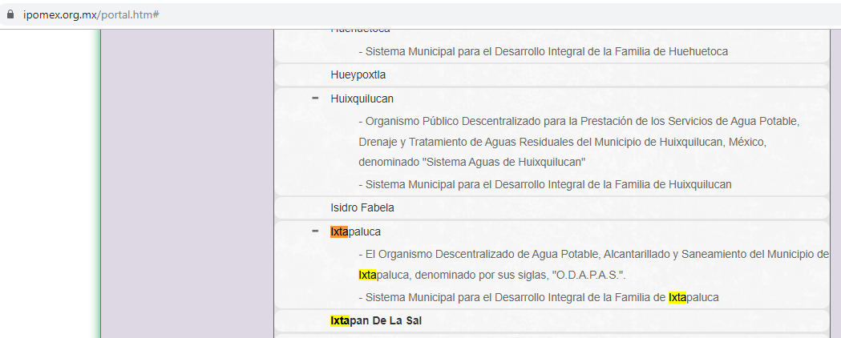
Hecha la precisión anterior, es de resaltar que la Titular de la Unidad de Transparencia del SUJETO OBLIGADO tuvo a bien turnar la solicitud de información a la Directora General del Sistema Municipal DIF, dando cumplimiento al procedimiento señalado en el artículo 162 de la de la Ley de Transparencia y Acceso a la Información Pública del Estado de México y Municipios, pues las Unidades de Transparencia deben garantizar que las solicitudes se turnen a todas las Áreas competentes que pudiesen contar con la información o deban tenerla de acuerdo a sus facultades, competencias y funciones, con el objeto de que realicen una búsqueda exhaustiva y razonable de la información solicitada, ello en atención a que del apartado de requerimientos del SAIMEX, se observa que dicha Servidora Pública Habilitada fue omisa en atender el requerimiento en comento; tal y como, puede apreciarse a continuación:
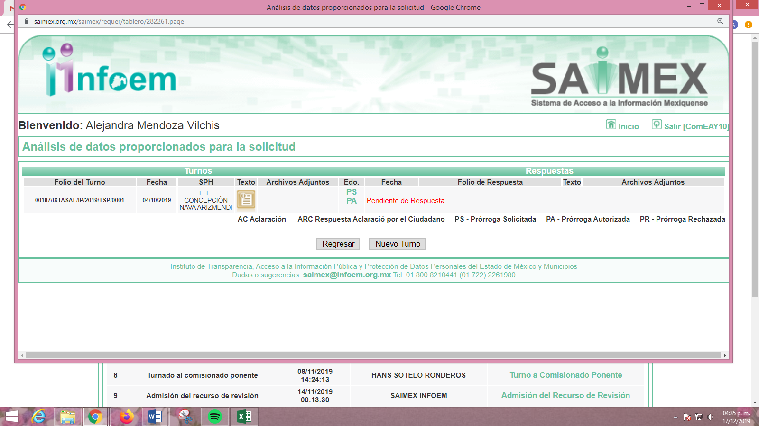
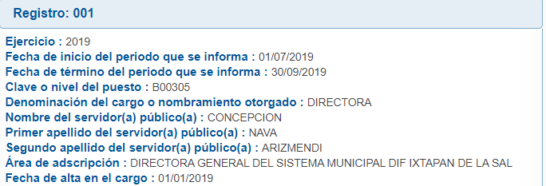
De ahí la importancia de establecer en quién recae la figura de los Servidores Públicos Habilitados competentes, los cuales son los encargados dentro de las diversas unidades administrativas o áreas de los Sujeto Obligados, de apoyar, gestionar y entregar la información o datos personales que se ubiquen en la misma, a sus respectivas Unidades de Transparencia, en términos de lo dispuesto en los artículos 3 fracción XXXIX, 50, 51, 53 y 59 fracciones I, II y III, de la Ley de la materia, mismos que se transcriben a continuación:
“Artículo 3. Para los efectos de la presente Ley se entenderá por:
XXXIX. Servidor público habilitado: Persona encargada dentro de las diversas unidades administrativas o áreas del sujeto obligado, de apoyar, gestionar y entregar la información o datos personales que se ubiquen en la misma, a sus respectivas unidades de transparencia; respecto de las solicitudes presentadas y aportar en primera instancia el fundamento y motivación de la clasificación de la información;
…
Artículo 50. Los sujetos obligados contarán con un área responsable para la atención de las solicitudes de información, a la que se le denominará Unidad de Transparencia.
Artículo 51. Los sujetos obligados designaran a un responsable para atender la Unidad de Transparencia, quien fungirá como enlace entre éstos y los solicitantes. Dicha Unidad será la encargada de tramitar internamente la solicitud de información y tendrá la responsabilidad de verificar en cada caso que la misma no sea confidencial o reservada. Dicha Unidad contará con las facultades internas necesarias para gestionar la atención a las solicitudes de información en los términos de la Ley General y la presente Ley.
Artículo 53. Las Unidades de Transparencia tendrán las siguientes funciones:
I. Recabar, difundir y actualizar la información relativa a las obligaciones de transparencia comunes y específicas a la que se refiere la Ley General, esta Ley, la que determine el Instituto y las demás disposiciones de la materia, así como propiciar que las áreas la actualicen periódicamente conforme a la normatividad aplicable;
II. Recibir, tramitar y dar respuesta a las solicitudes de acceso a la información;
III. Auxiliar a los particulares en la elaboración de solicitudes de acceso a la información y, en su caso, orientarlos sobre los sujetos obligados competentes conforme a la normatividad aplicable;
IV. Realizar, con efectividad, los trámites internos necesarios para la atención de las solicitudes de acceso a la información;
V. Entregar, en su caso, a los particulares la información solicitada;
VI. Efectuar las notificaciones a los solicitantes;
VII. Proponer al Comité de Transparencia, los procedimientos internos que aseguren la mayor eficiencia en la gestión de las solicitudes de acceso a la información, conforme a la normatividad aplicable;
VIII. Proponer a quien preside el Comité de Transparencia, personal habilitado que sea necesario para recibir y dar trámite a las solicitudes de acceso a la información;
IX. Llevar un registro de las solicitudes de acceso a la información, sus respuestas, resultados, costos de reproducción y envío, resolución a los recursos de revisión que se hayan emitido en contra de sus respuestas y del cumplimiento de las mismas;
X. Presentar ante el Comité, el proyecto de clasificación de información;
XI. Promover e implementar políticas de transparencia proactiva procurando su accesibilidad;
XII. Fomentar la transparencia y accesibilidad al interior del sujeto obligado;
XIII. Hacer del conocimiento de la instancia competente la probable responsabilidad por el incumplimiento de las obligaciones previstas en la presente Ley; y
XIV. Las demás que resulten necesarias para facilitar el acceso a la información y aquellas que se desprenden de la presente Ley y demás disposiciones jurídicas aplicables.
Los sujetos obligados promoverán acuerdos con instituciones públicas especializadas que pudieran auxiliarse a entregar las respuestas a solicitudes de información, en la lengua indígena, braille o cualquier formato accesible correspondiente, en forma más eficiente.
Los sujetos obligados deberán implementar a través de las unidades de transparencia, progresivamente y conforme a sus previsiones, las medidas pertinentes para asegurar que el entorno físico de las instalaciones cuente con los ajustes razonables, con el objeto de proporcionar adecuada accesibilidad que otorgue las facilidades necesarias, así como establecer procedimientos para brindar asesoría y atención a las personas con discapacidad, a fin de que puedan consultar los sistemas que integran la Plataforma Nacional de Transparencia, presentar solicitudes de acceso a la información y facilitar su gestión e interponer los recursos que las leyes establezcan.
Artículo 59. Los servidores públicos habilitados tendrán las funciones siguientes:
I. Localizar la información que le solicite la Unidad de Transparencia;
II. Proporcionar la información que obre en los archivos y que le sea solicitada por la Unidad de Transparencia;
III. Apoyar a la Unidad de Transparencia en lo que esta le solicite para el cumplimiento de sus funciones;
…”
(Énfasis añadido)
De la normatividad en cita, se desprende que las Unidades de Transparencia, se erigen como el área responsable en cada Sujeto Obligado que tiene a su cargo la atención de las solicitudes de información que se realicen al amparo de la Ley. El responsable de dicha área funge como enlace entre el Sujeto Obligado y los solicitantes, y tiene bajo su responsabilidad el tramitar internamente la solicitud de información.
De tal manera que, si bien, el Titular de la Unidad de Transparencia no tiene bajo su resguardo el archivo que pudiese contener la documentación solicitada, sino que puede obrar en las distintas áreas que conforman la estructura del SUJETO OBLIGADO, es por ello que, debe turnar la solicitud al servidor público habilitado que tiene bajo su resguardo la misma. Los servidores públicos habilitados tienen como función, buscar, localizar y en su caso entregar la información solicitada.
Es por ello, que corresponde al Titular de la Unidad de Transparencia el garantizar que las solicitudes se turnen a todas las áreas competentes que puedan contar con la información, con el objeto de que se realice una búsqueda exhaustiva y razonable de la información solicitada; motivo por el cual la Titular de la Unidad de Transparencia del SUJETO OBLIGADO, en términos del artículo 162 de la Ley de Transparencia y Acceso a la Información Pública del Estado de México y Municipios, solicitó la información requerida, a la Dirección General del Sistema Municipal para el Desarrollo Integral de la Familia; sin embargo, dicha Dirección fue omisa en remitir la respuesta correspondiente.
En ese sentido, resulta importante traer a contexto a contexto el contenido de la Ley que crea los Organismos Públicos Descentralizados de Asistencia Social, de carácter Municipal, denominados "Sistemas Municipales para el Desarrollo Integral de la Familia", en lo que interesa establece:
“Artículo 13 Bis-E.- La Presidencia tendrá las atribuciones y obligaciones siguientes:
…
VI. Celebrar los convenios necesarios con las dependencias y entidades públicas para el cumplimiento de los objetivos del Organismo;

Artículo 15.- El Tesorero será el responsable del manejo del presupuesto del Sistema Municipal, y de la administración de los recursos que conforman el patrimonio del organismo, lo cual hará en coordinación con el Director, debiendo informar los estados financieros mensualmente a la Junta de Gobierno o cuando ésta y la presidencia lo soliciten, además tendrá las siguientes atribuciones:

I. Administrar los recursos que conforman el patrimonio del organismo de conformidad con lo establecido en las disposiciones legales aplicables;

II. Llevar los libros y registros contables, financieros y administrativos de los ingresos, egresos e inventarios;

III. Proporcionar oportunamente a la Junta de Gobierno todos los datos e informes que sean necesarios para la formulación del Presupuesto de Egresos del organismo, vigilando que se ajuste a las disposiciones legales aplicables;
…”
(Énfasis añadido)
Por lo expuesto, y con el objeto de garantizar el pleno ejercicio del derecho de acceso a la información pública, es que deberá realizar una búsqueda exhaustiva y razonable en todas las áreas que pudieran conocer de lo requerido.
En este sentido, es necesario, señalar lo que dispone el artículo 92, fracción XXXVI de la Ley de Transparencia y Acceso a la Información Pública del Estado de México y Municipios, mediante el cual establece como una obligación de transparencia común lo siguiente:
“De las Obligaciones de Transparencia Comunes
Artículo 92. Los sujetos obligados deberán poner a disposición del público de manera permanente y actualizada de forma sencilla, precisa y entendible, en los respectivos medios electrónicos, de acuerdo con sus facultades, atribuciones, funciones u objeto social, según corresponda, la información, por lo menos, de los temas, documentos y políticas que a continuación se señalan:
. . .
XXIX. La información sobre los procesos y resultados sobre procedimientos de adjudicación directa, invitación restringida y licitación de cualquier naturaleza, incluyendo la versión pública del expediente respectivo y de los contratos celebrados, que deberán contener, por los menos, lo siguiente:
a) De licitaciones públicas o procedimientos de invitación restringida:
1) La convocatoria o invitación emitida, así como los fundamentos legales aplicados para llevarla a cabo;
2) Los nombres de los participantes o invitados;
3) El nombre del ganador y las razones que lo justifican;
4) El área solicitante y la responsable de su ejecución;
5) Las convocatorias e invitaciones emitidas;
6) Los dictámenes y fallo de adjudicación;
7) El contrato y, en su caso, sus anexos;
8) Los mecanismos de vigilancia y supervisión, incluyendo en su caso, los estudios de impacto urbano y ambiental, según corresponda;
9) La partida presupuestal, de conformidad con el clasificador por objeto del gasto, en el caso de ser aplicable;
10) Origen de los recursos especificando si son federales, estatales o municipales, así como el tipo de fondo de participación o aportación respectiva;
11) Los convenios modificatorios que, en su caso, sean firmados, precisando el objeto y la fecha de celebración;
12) Los informes de avance físico y financiero sobre las obras o servicios contratados; 13) El convenio de terminación; y
14) El finiquito.
b) De las adjudicaciones directas:
1) La propuesta enviada por el participante;
2) Los motivos y fundamentos legales aplicados para llevarla a cabo;
3) La autorización del ejercicio de la opción;
4) En su caso, las cotizaciones consideradas, especificando los nombres de los proveedores y sus montos;
5) El nombre de la persona física o jurídica colectiva adjudicada;
6) La unidad administrativa solicitante y la responsable de su ejecución;
7) El número, fecha, el monto del contrato y el plazo de entrega o de ejecución de los servicios u obra;
8) Los mecanismos de vigilancia y supervisión, incluyendo, en su caso, los estudios de impacto urbano y ambiental, según corresponda;
9) Los informes de avance sobre las obras o servicios contratados;
10) El convenio de terminación; y
11) El finiquito
XXXVI. Padrón de proveedores y contratistas;”(Sic)
De la normativa en cita, es deber del SUJETO OBLIGADO mantener actualizado y permanente al público la información que la Ley de la materia dispone, en especial lo que se refiere al padrón de proveedores o contratistas, así como también, de los procedimientos adquisitivos que celebre EL SUJETO OBLIGADO sobre la compra o adquisición de bienes o la contratación de servicios.
Por su parte, los Lineamientos Técnicos Generales para la publicación, homologación y estandarización de la información de las obligaciones establecidas en el Título Quinto y en la fracción IV del artículo 31 de la Ley General de Transparencia y Acceso a la Información Pública, que deben de difundir los sujetos obligados en los portales de Internet y en la Plataforma Nacional de Transparencia, señalan las fechas de actualización de la información de manera trimestral, como se muestra a continuación:

Anexo B .Tabla de Actualización y Conservación de la Información
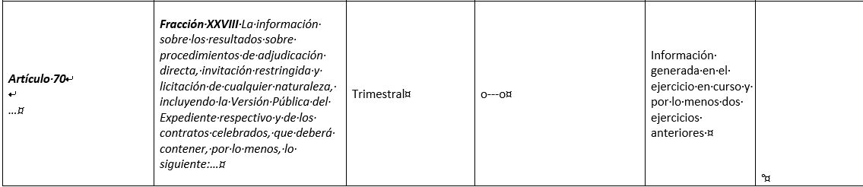
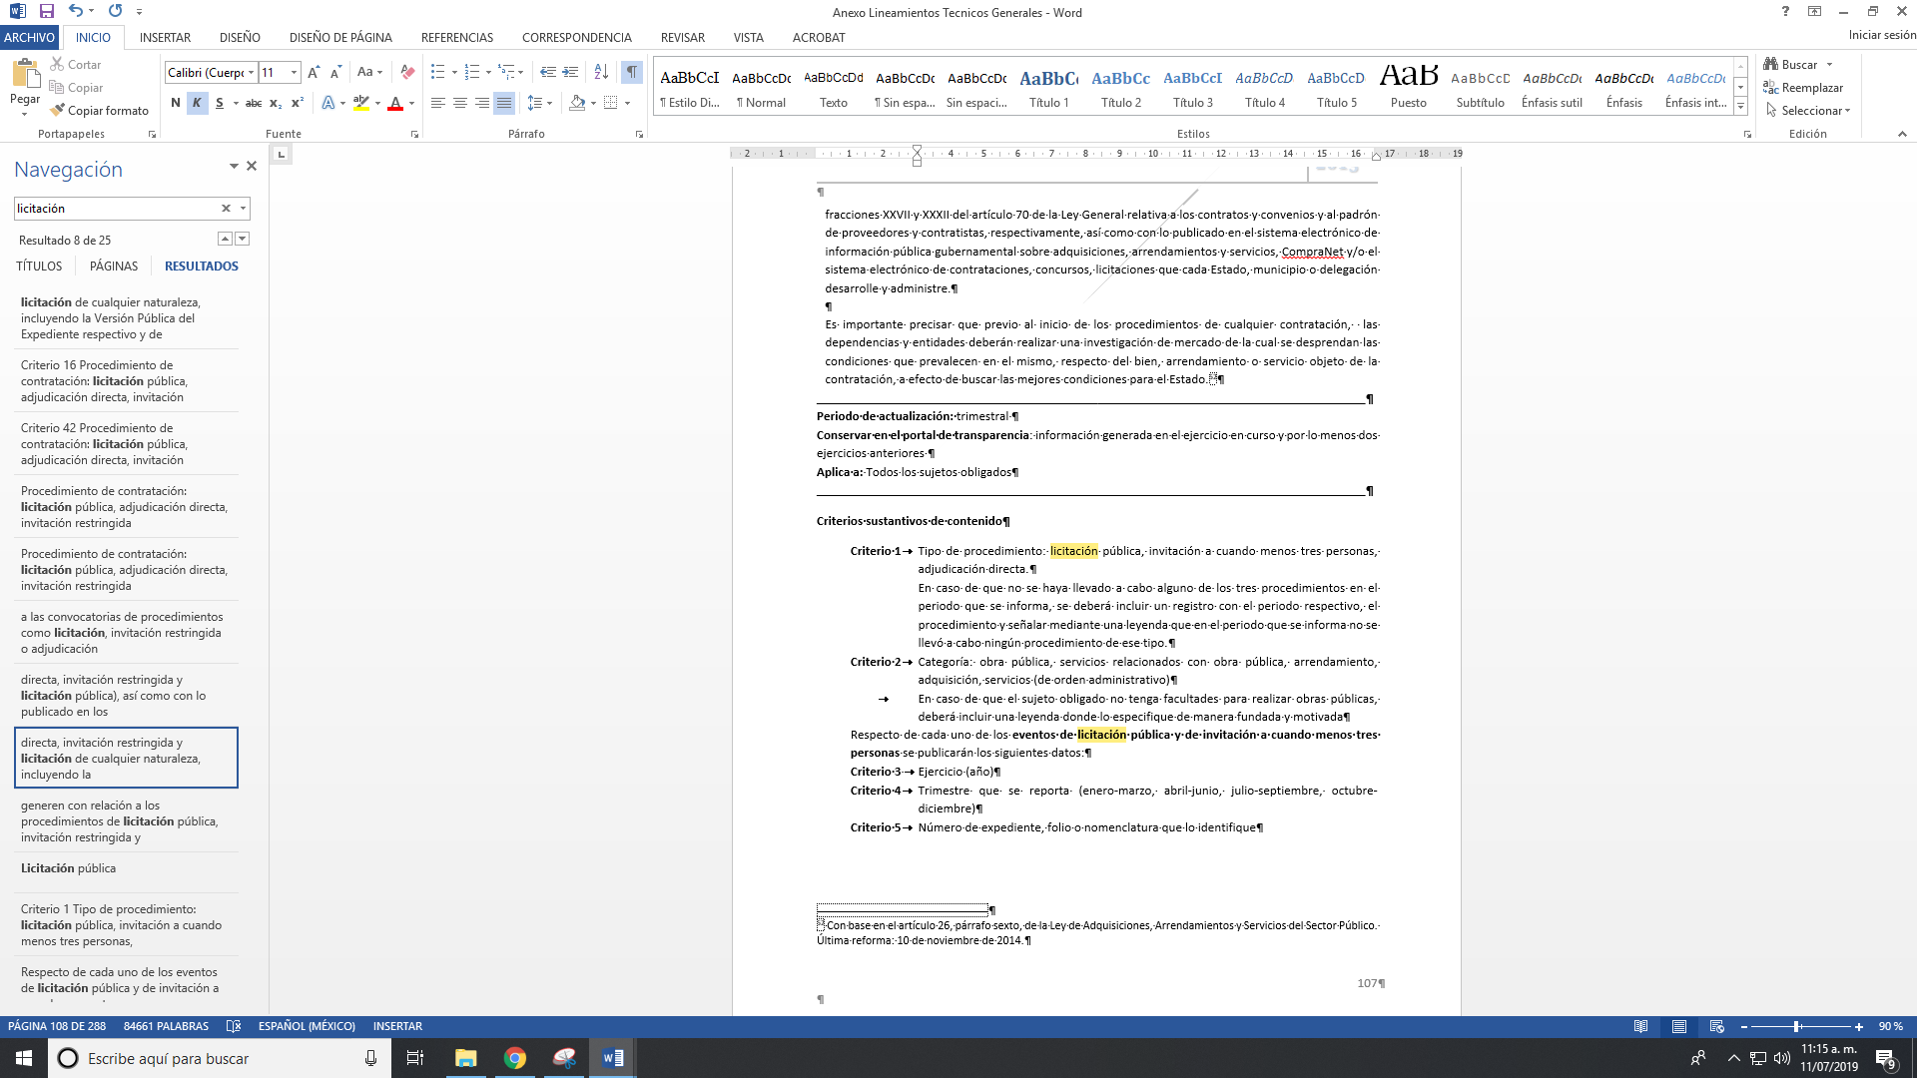
De lo anterior, todos los Sujetos Obligados deberán publicar y actualizar la información que generen con relación a los procedimientos de licitación pública, invitación restringida y adjudicación directa, y procedimientos equivalentes que realizan de manera trimestral; la información sobre los actos, contratos y convenios celebrados se presentará en una base de datos en la que cada registro se hará por tipo de procedimiento:

- Licitación pública
- Invitación a cuando menos tres personas (restringida)
- Adjudicación directa

Así de esta forma, personal de esta Ponencia Resolutora reviso el portal electrónico donde consta la Información Pública de Oficio Mexiquense IPOMEX del SUJETO OBLIGADO, de la que se detectó que la información relativa a la solicitud de acceso aparecen registro de los años 2018 y 2019; sin embargo, al inspeccionar los links respectivos despliega una venta con la leyenda “No aplica”; por lo que no puede colmarse el derecho de acceso del RECURRENTE.

Ahora bien, en relación a las compras que haya realizado con los proveedores referidos en el año 2019, esta puede obrar en los procesos y resultados sobre procedimientos de adjudicación directa, invitación restringida y licitación de cualquier naturaleza y en los contratos que por Ley deben suscribir; esto, de conformidad con el artículo 120 del Reglamento de la Ley de Contratación Pública del Estado de México y Municipios:

“Artículo 120.- Los contratos relacionados con las materias reguladas por la Ley referirán, como mínimo, lo siguiente:
I. Objeto;
II. Fecha de suministro de los bienes o período de prestación del servicio;
III. Datos del procedimiento que dio origen al contrato;
IV. Importe total;
V. Porcentajes, número y fechas de las exhibiciones y amor tización de los anticipos que se otorguen;
VI. Formalidades para el otorgamiento y cobro de garantías;
VII. Penas convencionales por causas imputables al proveedor o prestador del servicio, las que se determinarán en función del incumplimiento de las condiciones convenidas, y que en ningún caso podrán ser superiores, en su conjunto, al monto de la garantía de cumplimiento. Las dependencias, organismos auxiliares, tribunales administrativos y municipios deberán fijar los términos, forma y porcentajes para aplicar las penas convencionales;
VIII. Términos en que el proveedor o prestador del servicio, en su caso, reintegrará las cantidades que, en cualquier forma, hubiere recibido en exceso por la contratación;
IX. Causales por las que la Secretaría, organismos auxiliares, tribunales administrativos o municipios podrán dar por rescindido el contrato y sus efectos;
X. Las consecuencias de la cancelación o terminación anticipada por causas imputables al proveedor o prestador del servicio;
XI. Señalamiento del domicilio de las partes, ubicado en el territorio del Estado, o bien, domicilio para oír y recibir notificaciones; y
XII. Renuncia expresa al fuero que les pudiera corresponder en función de su domicilio o vecindad presente o futuro.”

Es así, que de manera enunciativa más no limitativa, el procedimiento adquisitivo que deriva de todo el procedimiento que por norma debe trasparentar; así como, los contratos por los que EL SUJETO OBLIGADO realice compras, se puede advertir la información requerida en la solicitud de acceso a la información pública, en lo referente tipo de la razón social o nombre de la persona física o jurídico colectiva, los montos de compra y modalidad de adquisición, tipo de producto o servicio, área requirente.
Lo anterior de conformidad con la normatividad con la Ley de Contratación Pública del Estado de México y Municipios, que señala:
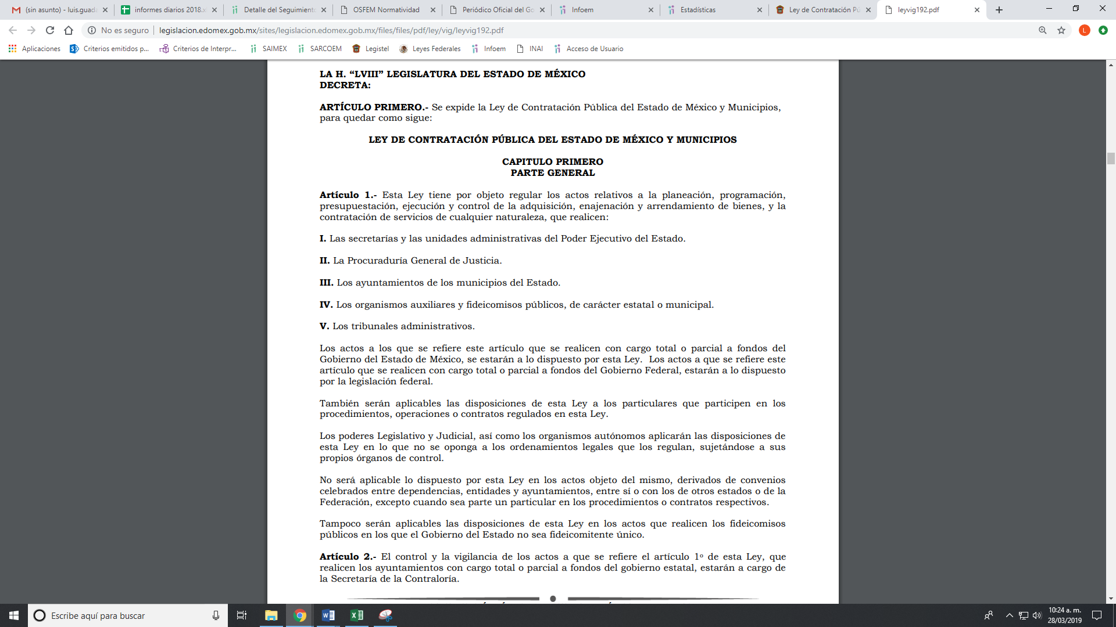
De la norma arriba citada, se establece que es la que regula los procedimientos adquisitivos que deben seguir los Sujeto Obligados, para la adquisición de bienes y la contratación de servicios de acuerdo a su presupuesto y las necesidades de las áreas que lo conforman.
Es por lo que es dable ordenar una búsqueda exhaustiva y razonable de la información solicitada y haga entrega de los expedientes conformados con motivo de los procedimientos de adjudicación directa, licitación pública o invitación restringida, en los que durante el año 2019 ha participado o ha adjudicado a los proveedores correspondientes al DIF y referidos en la solicitud de información 00187/IXTASAL/IP/2019, expedientes en los cuales se deben encontrar incluidos todos y cada uno de los contratos, convenios o cualquier otro instrumento legal celebrados con dichos proveedores, las facturas que el Sistema DIF haya recibido con motivo de la prestación de servicios por parte de los citados proveedores y el documento en el que conste el estatus de pago, transferencias electrónicas realizadas, órdenes de pago o depósitos efectuados por el Sistema DIF para cubrir los servicios requeridos, ello en términos de lo que dispone el artículo 162 de la Ley de la materia.

Ello en virtud, de que como ha quedado asentado en párrafos que anteceden, la información de mérito pudiera tenerla la Tesorería, Dirección General del SUJETO OBLIGADO.

Por otra parte, en relación a la información solicitada respecto de los egresos del Instituto Mexiquense de Cultura Física y del Deporte, Organismo Público para la prestación del Servicio de Agua y Saneamiento y del Sistema Integral para el Desarrollo Integral de la Familia, es necesario precisar que EL RECURRENTE no señaló temporalidad respecto de la cual solicitaba los egresos; motivo por el cual, se suple la deficiencia en términos de los artículo 13 y 181, párrafo cuarto de la Ley de la materia, para establecer que se entregarán los correspondientes al periodo que comprende del 1 de enero al 24 de septiembre del presente año.

Bajo ese tenor, EL SUJETO OBLIGADO en respuesta asumió contar con la información solicitada pues mediante su respuesta requirió al particular el cobro por la digitalización de la información; por lo que, a nada práctico nos conduciría el entrar al análisis de la naturaleza de la información; que ya fue asumida por EL SUJETO OBLIGADO; sin embargo, resulta oportuno señalar que de manera enunciativa mas no limitativa el documento que pudiera colmar el derecho de acceso a la información pública es el formato de Avance Presupuestal de Egresos Detallado (PbRM10a).
Por lo anterior, es de resaltar que el Manual para la Planeación, Programación y Presupuesto de Egresos Municipal para el Ejercicio Fiscal, del dos mil diecinueve, determina que para dar seguimiento a la ejecución del Presupuesto de Egresos Municipal de conformidad con el artículo 32 párrafo segundo de la Ley de Fiscalización Superior del Estado de México, los entes municipales deben presentar el informe mensual dentro de los veinte días posteriores al término del mes correspondiente. Este informe debe contener diversos formatos entre los que se encuentra el Avance Presupuestal de Egresos Detallado (PbRM10a), para mayor referencia se inserta a continuación:
“V. Informe Mensual Presupuestal
Para dar seguimiento a la ejecución del Presupuesto de Egresos Municipal de conformidad con el artículo 32 párrafo segundo de la Ley de Fiscalización Superior del Estado de México, los entes municipales deben presentar el informe mensual dentro de los veinte días posteriores al término del mes correspondiente.
Este informe debe contener los siguientes formatos:

En el Avance Presupuestal de Ingresos (PbRM 09a), se identifican las posibles modificaciones al Presupuesto Definitivo de Ingresos por concepto, reflejando los momentos contables del ingreso, el estado comparativo de ingresos (PbRM 09b): en este formato se deberán registrar los movimientos de los ingresos del ejercicio mensual, a través de la comparación del ingreso acumulado al mes reportado, el Avance Presupuestal de Egresos Detallado(PbRM10a) y el Avance Presupuestal de Egresos (PbRM10b): los cuales reflejan los movimientos del presupuesto por proyecto, partida específica y presupuesto modificado, igualmente, el Estado comparativo de egresos (PbRM10c), en el que se registran los movimientos de los egresos ejercidos de manera mensual, a través de la comparación del egreso acumulado al mes reportado.”
(Énfasis añadido)
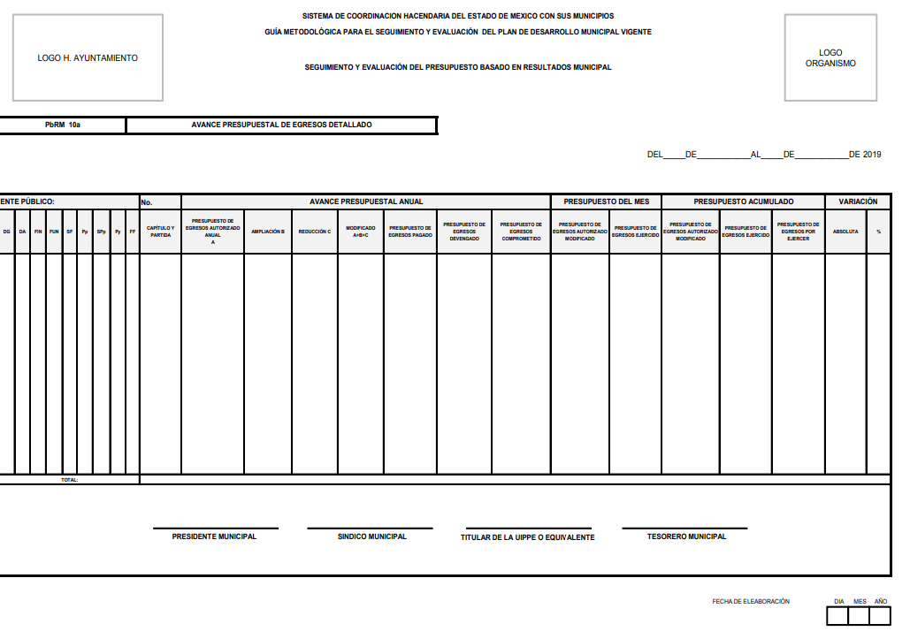
De lo anterior, se considera que EL SUJETO OBLIGADO se encuentra en posibilidad de proporcionar el documento o documentos donde conste el presupuesto autorizado y ejercido correspondiente al periodo del que se determinó la entrega de la información, es decir, del 1 de enero al 24 de septiembre de 2019.
En razón de todo lo anterior, y en virtud de los documentos que se ordena entregar, deberán ser en versión pública, esto es, que omitirá, eliminará o suprimirá la información referente a número de Cuenta Bancarios o cualquier otro dato confidencial de particulares; mientras que el nombre de los proveedores o prestadores de servicios así como, su registro federal de contribuyentes y domicilio fiscal se consideran datos públicos; pues es importante que la ciudadanía tenga conocimiento pleno de a quién se le están entregando recursos públicos, debiendo tratarse en este caso de personas físicas o jurídicas colectivas plenamente identificables.
Clasificación que tiene que cumplir con las formalidades que la ley impone; es decir, mediante acuerdo debidamente fundado y motivado, en términos de los numerales 49, fracción VIII y 132, fracciones I, II y III de la Ley de Transparencia y Acceso a la Información Pública del Estado de México y Municipios, numerales Segundo, fracción XVIII, y del Cuarto al Décimo Primero de los Lineamientos Generales en materia de Clasificación y Desclasificación de la Información, así como para la elaboración de Versiones Públicas, que literalmente expresan:
“Artículo 49. Los Comités de Transparencia tendrán las siguientes atribuciones:
VIII. Aprobar, modificar o revocar la clasificación de la información;
Artículo 132. La clasificación de la información se llevará a cabo en el momento en que:
I. Se reciba una solicitud de acceso a la información;
II. Se determine mediante resolución de autoridad competente; o
III. Se generen versiones públicas para dar cumplimiento a las obligaciones de transparencia previstas en esta Ley.”
“Segundo.- Para efectos de los presentes Lineamientos Generales, se entenderá por:
XVIII. Versión pública: El documento a partir del que se otorga acceso a la información, en el que se testan partes o secciones clasificadas, indicando el contenido de éstas de manera genérica, fundando y motivando la reserva o confidencialidad, a través de la resolución que para tal efecto emita el Comité de Transparencia.
Cuarto. Para clasificar la información como reservada o confidencial, de manera total o parcial, el titular del área del sujeto obligado deberá atender lo dispuesto por el Título Sexto de la Ley General, en relación con las disposiciones contenidas en los presentes lineamientos, así como en aquellas disposiciones legales aplicables a la materia en el ámbito de sus respectivas competencias, en tanto estas últimas no contravengan lo dispuesto en la Ley General.
Los sujetos obligados deberán aplicar, de manera estricta, las excepciones al derecho de acceso a la información y sólo podrán invocarlas cuando acrediten su procedencia.
Quinto. La carga de la prueba para justificar toda negativa de acceso a la información, por actualizarse cualquiera de los supuestos de clasificación previstos en la Ley General, la Ley Federal y leyes estatales, corresponderá a los sujetos obligados, por lo que deberán fundar y motivar debidamente la clasificación de la información ante una solicitud de acceso o al momento en que generen versiones públicas para dar cumplimiento a las obligaciones de transparencia, observando lo dispuesto en la Ley General y las demás disposiciones aplicables en la materia.
Sexto. Los sujetos obligados no podrán emitir acuerdos de carácter general ni particular que clasifiquen documentos o expedientes como reservados, ni clasificar documentos antes de que se genere la información o cuando éstos no obren en sus archivos.
La clasificación de información se realizará conforme a un análisis caso por caso, mediante la aplicación de la prueba de daño y de interés público.
Séptimo. La clasificación de la información se llevará a cabo en el momento en que:
I. Se reciba una solicitud de acceso a la información;
II. Se determine mediante resolución de autoridad competente, o
III. Se generen versiones públicas para dar cumplimiento a las obligaciones de transparencia previstas en la Ley General, la Ley Federal y las correspondientes de las entidades federativas.
Los titulares de las áreas deberán revisar la clasificación al momento de la recepción de una solicitud de acceso a la información, para verificar si encuadra en una causal de reserva o de confidencialidad.
Octavo. Para fundar la clasificación de la información se debe señalar el artículo, fracción, inciso, párrafo o numeral de la ley o tratado internacional suscrito por el Estado mexicano que expresamente le otorga el carácter de reservada o confidencial.
Para motivar la clasificación se deberán señalar las razones o circunstancias especiales que lo llevaron a concluir que el caso particular se ajusta al supuesto previsto por la norma legal invocada como fundamento.
En caso de referirse a información reservada, la motivación de la clasificación también deberá comprender las circunstancias que justifican el establecimiento de determinado plazo de reserva.
Tratándose de información clasificada como confidencial respecto de la cual se haya determinado su conservación permanente por tener valor histórico, ésta conservará tal carácter de conformidad con la normativa aplicable en materia de archivos.
Los documentos contenidos en los archivos históricos y los identificados como históricos confidenciales no serán susceptibles de clasificación como reservados.
Noveno. En los casos en que se solicite un documento o expediente que contenga partes o secciones clasificadas, los titulares de las áreas deberán elaborar una versión pública fundando y motivando la clasificación de las partes o secciones que se testen, siguiendo los procedimientos establecidos en el Capítulo IX de los presentes lineamientos.
Décimo. Los titulares de las áreas, deberán tener conocimiento y llevar un registro del personal que, por la naturaleza de sus atribuciones, tenga acceso a los documentos clasificados. Asimismo, deberán asegurarse de que dicho personal cuente con los conocimientos técnicos y legales que le permitan manejar adecuadamente la información clasificada, en los términos de los Lineamientos para la Organización y Conservación de Archivos.
En ausencia de los titulares de las áreas, la información será clasificada o desclasificada por la persona que lo supla, en términos de la normativa que rija la actuación del sujeto obligado.
Décimo primero. En el intercambio de información entre sujetos obligados para el ejercicio de sus atribuciones, los documentos que se encuentren clasificados deberán llevar la leyenda correspondiente de conformidad con lo dispuesto en el Capítulo VIII de los presentes lineamientos.” (Sic)

En ese sentido, sólo podrán ser testados los datos que actualicen las hipótesis normativas previstas en dicho precepto legal y deberá procederse a su clasificación mediante las formalidades de Ley, es decir, que el Comité de Transparencia del SUJETO OBLIGADO emita el Acuerdo de Clasificación correspondiente debidamente fundado y motivado, en el cual se sustente la versión pública, misma que deberá cumplir cabalmente con las formalidades previstas en el precepto antes referido.
En el caso específico los contratos celebrados de los procedimientos adquisitivos por parte del SUJETO OBLIGADO, pudieran obran datos que son considerados confidenciales, cuyo acceso debe ser restringido, los cuales deben testarse al momento de la elaboración de versiones públicas, como es el caso domicilios, cuentas bancarias de particulares.
Por ende, EL SUJETO OBLIGADO debe testar los datos confidenciales, sin pasar por alto que la clasificación respectiva tiene que cumplirse a través de la forma y formalidades que la Ley impone; es decir, mediante Acuerdo debidamente fundado y motivado, en términos de los numerales 49, fracción VIII y 132, fracciones II y III de la Ley de Transparencia y Acceso a la Información Pública del Estado de México y Municipios; en relación con los numerales Segundo, fracción XVIII, y del Cuarto al Décimo Primero de los Lineamientos Generales en materia de Clasificación y Desclasificación de la Información, así como para la elaboración de versiones públicas, antes insertos y que se tiene por reproducidos.
Por lo tanto, es importante referir que EL SUJETO OBLIGADO deberá seguir el procedimiento legal establecido para su clasificación, esto es, que su Comité de Transparencia emita un Acuerdo de Clasificación que cumpla con las formalidades previstas, antes citadas que lo sustente, en el que se expongan los fundamentos y razones que llevaron a la autoridad a testar, suprimir o eliminar datos de dicho soporte documental, ya que el no hacerlo, implica que lo entregado no es legal ni formalmente una versión pública, sino más bien una documentación ilegible, incompleta o tachada; pues no señalar las razones por las que no se aprecian determinados datos, ya sea porque se testan o suprimen, deja al solicitante en estado de incertidumbre, al no conocer o comprender porque no aparecen en la documentación respectiva, es decir, si no se exponen de manera puntual las razones de ello se estaría violentando desde un inicio el derecho de acceso a la información del solicitante.
Finalmente, respecto del requerimiento planteado por el solicitante mediante el cual solicitó la justificación legal fundamentada y motivada del porque la página de IPOMEX no está actualizado al 24 de septiembre de 2019, por las áreas de Instituto Mexiquense de Cultura Física y del Deporte, Organismo Público para la prestación del Servicio de Agua y Saneamiento y del Sistema Integral para el Desarrollo Integral de la Familia, donde EL SUJETO OBLIGADO en respuesta señaló que cada área se ha encargado de actualizar las fracciones que le corresponden de conformidad con los Lineamientos Técnicos Generales para la Publicación, Homologación y Estandarización de la información de las Obligaciones establecidas en el Título Quinto y en la fracción IV del artículo 31 de la Ley General de Transparencia y Acceso a la Información Pública, que deben difundir los Sujetos Obligados en los portales de Internet y en la Plataforma Nacional de Transparencia.

En ese tenor, esta Ponencia Resolutora precisa que el recurso de revisión no es el medio para determinar el cumplimiento o incumplimiento de obligaciones de transparencia comunes y específicas de parte de los Sujetos Obligados; ya que para verificar dicha situación este Instituto cuenta con la Dirección Jurídica y de Verificación, misma que entre sus atribuciones tiene la de ordenar y practicar verificaciones a los portales de internet de los Sujetos Obligados, para revisar y constatar el debido cumplimiento de las obligaciones de transparencia, en los términos que establecen las Leyes de la Materia, lineamientos y demás disposiciones jurídicas aplicables. Asimismo, informar mensualmente al Pleno las verificaciones realizadas a los portales de transparencia de los Sujetos Obligados.
Razón por la cual, se determina no entrar al análisis del presente punto; toda vez que como ya se dijo en líneas que anteceden se le hace de conocimiento a las partes que el recurso de revisión de conformidad con lo establecido en el artículo 176 de la Ley de la materia es la garantía secundaria mediante la cual se pretende reparar cualquier posible afectación al derecho de acceso a la información pública; por lo que, no es el medio por el cual se pueda o deba determinar sanciones por el incumpliendo de obligaciones en materia de transparencia.
No obstante, se le hace de conocimiento al RECURRENTE que de conformidad con lo establecido en el artículo 111 de la Ley de la materia, cualquier persona podrá denunciar ante el Instituto la falta de publicación de las obligaciones de transparencia previstas en la presente Ley y demás disposiciones jurídicas aplicables, en sus respectivos ámbitos de competencia. Las denuncias presentadas por los particulares podrán realizarse en cualquier momento, de conformidad con el procedimiento siguiente:
I. Presentación de la denuncia ante el Instituto;
II. Solicitud por parte del Instituto de un informe al sujeto obligado;
III. Resolución de la denuncia; y
IV. Ejecución de la resolución de la denuncia.
Así, esta Ponencia Resolutora califica de parcialmente fundadas las razones o motivos de inconformidad señalados por el particular en el recurso de revisión 08202/INFOEM/IP/RR/2019; mientras que resultan fundadas las expuestas en el recurso de revisión 08560/INFOEM/IP/RR/2019; toda vez que, EL SUJETO OBLIGADO fue omiso en entregar de manera completa la información solicitada; por lo que, en términos del artículo 186, fracción III, en relación con el 179, fracciones I y VIII de la Ley de Transparencia y Acceso a la Información Pública del Estado de México y Municipios, y se determina Revocar las respuestas y ordenar la entrega a la hoy RECURRENTE de la información que ha quedado precisada.
Así, con fundamento en lo prescrito en los artículos 5, párrafos vigésimo segundo, vigésimo tercero y vigésimo cuarto, fracciones IV y V, de la Constitución Política del Estado Libre y Soberano de México y los artículos 2, fracción II, 9, 29, 36, fracciones I y II, 176, 178, 179, 181, 185, fracción I, 186 y 188 de la Ley de Transparencia y Acceso a la Información Pública del Estado de México y Municipios, este Pleno:
RESUELVE
PRIMERO. Resultan fundadas las razones o motivos de inconformidad planteadas por EL RECURRENTE en el recurso de revisión 08560/INFOEM/IP/RR/2019 y parcialmente fundadas en el recurso de revisión 08202/INFOEM/IP/RR/2019, en términos del Considerando SEXTO de esta Resolución.
SEGUNDO. Se REVOCAN las respuestas del SUJETO OBLIGADO y se ordena atienda las solicitudes de información 00188/IXTASAL/IP/2019 y 00187/IXTASAL/IP/2019, en términos del Considerando SEXTO y, haga entrega al RECURRENTE, vía SAIMEX, de lo siguiente:
“a) Los expedientes generados con motivo de los procedimientos de adjudicación directa, licitación pública o invitación restringida, celebrados con los proveedores referidos en la solicitud de información 00188/IXTASAL/IP/2019, durante los años 2017 y 2018.

b) Las facturas recibidas por dichos proveedores con motivo de la prestación de sus servicios; las transferencias, órdenes de pago o depósitos por parte del SUJETO OBLIGADO; así como los documentos donde consten los estatus de pago a los proveedores referidos en la solicitud de información 00188/IXTASAL/IP/2019, durante los años 2017 y 2018.

c) Los expedientes generados con motivo de los procedimientos de adjudicación directa, licitación pública o invitación restringida, que EL SUJETO OBLIGADO a través del Sistema Municipal para el Desarrollo Integral de la Familia hubiera celebrado con los proveedores referidos en la solicitud de información 00187/IXTASAL/IP/2019, durante el periodo comprendido del 1 de enero al 24 de septiembre de 2019.

d) Las facturas recibidas por los proveedores con motivo de la prestación de sus servicios; las transferencias, órdenes de pago o depósitos por parte del SUJETO OBLIGADO; así como los documentos donde consten los estatus de pago a los proveedores referidos en la solicitud de información 00187/IXTASAL/IP/2019, durante el periodo comprendido del 1 de enero al 24 de septiembre de 2019.

e) El documento en el que consten los egresos del Instituto Mexiquense de Cultura Física y del Deporte, Organismo Público para la prestación del Servicio de Agua y Saneamiento y del Sistema Integral para el Desarrollo Integral de la Familia, durante el periodo comprendido del 1 de enero al 24 de septiembre de 2019.

Debiendo notificar al RECURRENTE el Acuerdo de Clasificación de la información que emita en su caso el Comité de Transparencia con motivo de la versión pública.”
TERCERO. Notifíquese al Titular de la Unidad de Transparencia del SUJETO OBLIGADO, para que conforme a los artículos 186, último párrafo y 189, párrafo segundo de la Ley de Transparencia y Acceso a la Información Pública del Estado de México y Municipios, dé cumplimiento a lo ordenado dentro del plazo de diez días hábiles, debiendo informar a este Instituto en un plazo de tres días hábiles siguientes sobre el cumplimiento dado a la presente resolución.
CUARTO. Notifíquese al RECURRENTE la presente resolución.
QUINTO. Hágase del conocimiento al RECURRENTE que, de conformidad con lo establecido en el artículo 196 de la Ley de Transparencia y Acceso a la Información Pública del Estado de México y Municipios, podrá impugnarla vía Juicio de Amparo en los términos de las leyes aplicables.
ASÍ LO RESUELVE, POR UNANIMIDAD DE VOTOS EL PLENO DEL INSTITUTO DE TRANSPARENCIA, ACCESO A LA INFORMACIÓN PÚBLICA Y PROTECCIÓN DE DATOS PERSONALES DEL ESTADO DE MÉXICO Y MUNICIPIOS, CONFORMADO POR LOS COMISIONADOS ZULEMA MARTÍNEZ SÁNCHEZ; EVA ABAID YAPUR; JOSÉ GUADALUPE LUNA HERNÁNDEZ, JAVIER MARTÍNEZ CRUZ Y LUIS GUSTAVO PARRA NORIEGA; EN LA PRIMERA SESIÓN ORDINARIA CELEBRADA EL QUINCE DE ENERO DE DOS MIL VEINTE, ANTE EL SECRETARIO TÉCNICO DEL PLENO, ALEXIS TAPIA RAMÍREZ.
Zulema Martínez Sánchez
Comisionada Presidenta
(RÚBRICA)
Eva Abaid Yapur  Comisionada  (RÚBRICA) | José Guadalupe Luna Hernández  Comisionado  (RÚBRICA)
Javier Martínez Cruz  Comisionado  (RÚBRICA) | Luis Gustavo Parra Noriega  Comisionado  (RÚBRICA)
Alexis Tapia Ramírez
Secretario Técnico del Pleno
(RÚBRICA)

Esta hoja corresponde a la resolución de fecha quince de enero de dos mil veinte, emitida en el recurso de revisión 08202/INFOEM/IP/RR/2019 y acumulado.
YSM/AMV

Artículo 179. El recurso de revisión es un medio de protección que la Ley otorga a los particulares, para hacer valer su derecho de acceso a la información pública, y procederá en contra de las siguientes causas: […] VIII. La notificación, entrega o puesta a disposición de información en una modalidad o formato distinto al solicitado;
Reglamento Interior del Instituto de Transparencia, Acceso a la Información Pública y Protección de Datos Personales del Estado de México y Municipios. Artículo 22. Corresponde a la Dirección Jurídica y de Verificación ejercer las atribuciones siguientes: … XIV. Ordenar y practicar verificaciones a los portales de internet de los Sujetos Obligados,…
De conformidad con el artículo 172 de la Ley Sustantiva.

